Дистанционное
задание для учащихся юный конструктор. 1год обучения.

ФИО педагога: Баженова Антонина Андреевна
Программа: юный конструктор
Объединение: юный конструктор
Дата занятия по рабочей программе: 28.10.2020 г. 30.10 .2020г.

Тема занятия: работа с пластилином «лепка из пластилина транспорта – танк.
Задание: Вылепить танк.
Материалы: пластилин.
Серую массу разминают так, чтобы из нее получился брусок прямоугольной формы и размером со спичечный коробок.
1. Танковый корпус поворачивают на бок и стекой осторожно срезают наискосок его нижние углы.
2. Зад боевой машины придавливают немного кверху, а впереди просто сплющивают с 2-х сторон.
3. Черный и серый пластилин смешивают и лепят небольшие колесики в количестве 12 штук, которые потом прикрепляют по 6 в каждом ряду к нижним бокам танка.
4. Колесные ряды обворачивают гусеничными лентами из длинных колбасок.
5. На корпусе стекой отмечают отсеки.
6. Верхнюю башню танка создают из небольшого бруска и плоской полукруглой детали с нанесенными на них рельефами.
7. Берут зубочистку и облепляют ее серым пластилином. К ее оставшемуся торчать концу крепят еще 1 прямоугольный брусок.
8. Далее из подготовленных деталей собирают танк.
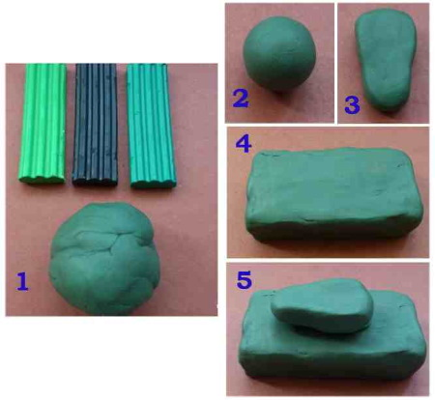
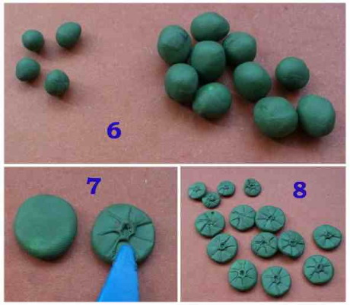
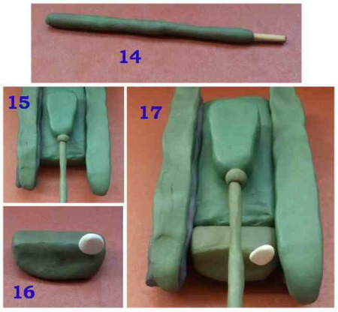
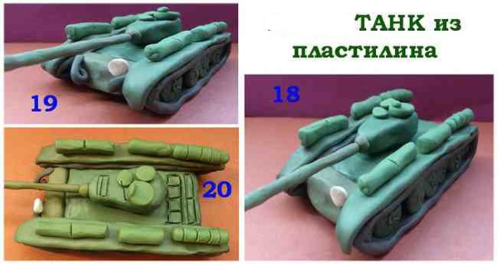
Следующее задание:
Придумать и сконструировать свой танк и назвать его «Танк будущего».
Жду фото на WhatsApp.

